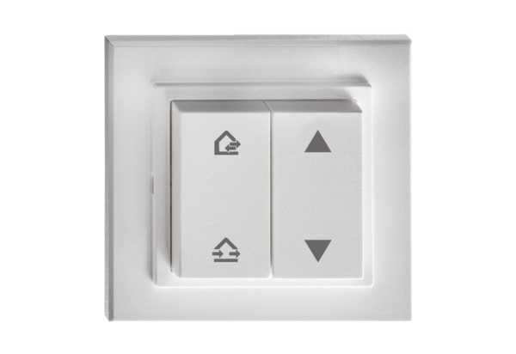Funkschalter DS 45 RCVerpackungseinheit: 1 StückSortiment: K
Artikelnummer: 0157.0363Hersteller: MAICO

